Федеральное государственное автономное образовательное учреждение
высшего образования «Национальный исследовательский университет ИТМО»

Факультет программной инженерии и компьютерной техники

Лабораторная работа №2

По дисциплине
“Вычислительная математика”
Вариант: 24

Выполнил:
Стрельбицкий Илья Павлович

Группа: Р32101

Преподаватель:
Рыбаков Степан Дмитриевич

Санкт-Петербург, 2023г
Оглавление
Цель работы 3
Вычислительная часть работы 3
Метод хорд 3
Метод Ньютона 4
Метод простой итерации 4
Программная часть работы 6
Исходный код программы 6
Листинг программы 6
Вывод программы 7
Вывод 9

Цель работы

Вычислительная реализация задачи с использованием метода хорд для крайнего правого корня, метода Ньютона для крайне левого корня и метода простой итерации для центрального корня.
Вид нелинейного уравнения для вычислительной реализации:
$$x^{3}-2.92x^{2}+1.435x+0.791$$
Программная реализация метода хорд, метода Ньютона и метода простой итерации для решения нелинейных уравнений и метода простой итерации для решения систем нелинейных уравнений.

Вычислительная часть работы

Графическое выделение корней:
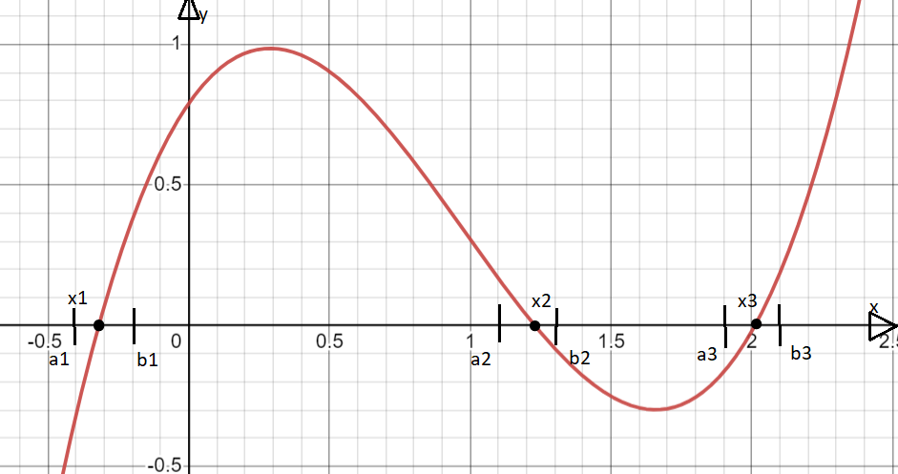

$$a_{1}=-0.4, b_{1}=-0.2;a_{2}=1.1, b_{2}=1.3;a_{3}=1.9, b_{3}=2.1$$

Метод хорд

Метод основан на замене функции на отрезке на хорду. Пересечение хорды с осью абсцисс является приближенным значением корня.
Рабочая формула метода:
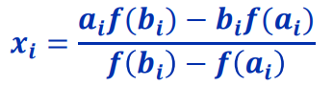
Особенностью метода хорд является более высокий порядок сходимости в сравнении с методом половинного деления.

Уточнение корня уравнения методом хорд:
Отрезок $\left[a_{3};b_{3}\right]=[1.9;2.1]$ для уточнения крайнего правого корня $x_{3}$

№ шага | a | b | x | f(a) | f(b) | f(x) | |x_{k+1}-x_{k}|
0 | 1.9 | 2.1 | 1.99331444759207 | -0.1647 | 0.1883 | -0.030595777735579 | 0.0933144475920675
1 | 1.99331444759207 | 2.1 | 2.00822623567148 | -0.03059577773557 | 0.1883 | -0.0043539731831128 | 0.0149117880794101

Найденный корень уравнения: 2.00822623567148
Значение функции в корне: -0.00435397318311281
Число итераций: 2

Метод Ньютона

Суть метода:
Идея метода: функция 𝑦 = 𝑓(𝑥) на отрезке [a, b] заменяется
касательной и в качестве приближенного значения корня 𝑥∗= 𝑥_{𝑛} принимается точка пересечения касательной с осью абсцисс.
Рабочая формула метода:
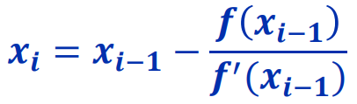

Уточнение корня уравнения методом Ньютона:
Отрезок $\left[a_{3};b_{3}\right]=[-0.4;-0.2]$ для уточнения крайнего левого корня $x_{1}$

№ итерации | x_{n} | f(x_{n}) | f’(x_{n}) | x_{n+1} | |x_{n+1}-x_{n}|
1 | -0.4 | -0.3142 | 4.251 | -0.326087979298988 | 0.0739120207010115
2 | -0.326087979298988 | -0.0221037252391652 | 3.65835390983599 | -0.320045992715969 | 0.00604198658301930
3 | -0.320045992715969 | -0.000142087904942023 | 3.61135690982191 | -0.320006647974231 | 3.93447417383896e-5

Найденный корень уравнения: -0.320006647974231
Значение функции в корне: 3.61105158841262
Число итераций: 3

Метод простой итерации

Метод основан на нахождении по приближенному значению величины следующее приближение. Метод позволяет получить решение с заданной точностью в виде последовательности итераций. Рабочая формула метода:
Особенностью метода простых итераций является его сходимость в малой окрестности корня, вследствие чего появляется необходимость выбора изначального приближения к корню.

Уточнение корня уравнения методом простой итерации:
Отрезок $\left[a_{2};b_{2}\right]=[1.1;1.3]$ для уточнения центрального корня $x_{2}$

№ итерации | x_{i} | x_{i+1} | φ(x_{i}+1) | f(x_{i+1}) | |x_{i+1} - x_{i}|
0 | 1.1 | 1.2673 | 1.222557838417 | -0.0447421615829997 | 0.1673
1 | 1.2673 | 1.222557838417 | 1.23085036770395 | 0.00829252928694757 | 0.044742161583
2 | 1.222557838417 | 1.23085036770395 | 1.22907140538737 | -0.00177896231657471 | 0.00829252928694846

Найденный корень уравнения: 1.23085036770395
Значение функции в корне: -0.00177896231657471
Число итераций: 3

Программная часть работы

Исходный код программы

Ссылка на github - https://github.com/stoneshik/compute-math-lab-second

Листинг программы

Программа написана на языке Python с использованием библиотек numpy и sympy для упрощения вычислений, matplotlib для отрисовки графиков и prettytable для вывода данных в виде таблицы.

Есть основной модуль main.py;
И два других модуля equation.py – с реализацией функционала для работы с уравнениями и system_equation.py – с реализацией функционала для работы с системами уравнений.

Разберем модуль equation.py:
В нем есть следующие классы:
Equation – класс-обёртка для уравнений

SolutionMethod – абстрактный класс для описания классов которые реализуют методы решения уравнений
В нём есть следующие методы:
check – метод проверки выбранного интервала на наличие корней и их количество.
output_result – метод генерации строки с информацией о решении уравнения
draw – метод отрисовки графика уравнения
calc – абстрактный метод, который реализует логику решения уравнения (вычисления решения) для выбранного метода

ChordMethod – класс-наследник SolutionMethod, реализует логику метода хорда
NewtonMethod – класс-наследник SolutionMethod, реализует логику метода Ньютона (секущих)
SimpleIterationMethod – класс-наследник SolutionMethod, реализует логику метода простой итерации

В этом модуле есть следующие функции:
input_from_console – функция ввода данных об уравнении через консоль
input_from_file – функция ввода данных об уравнении через файл
input_data – функция выбора типа ввода данных
output – функция вывода результатов вычислений в консоль, либо в файл в зависимости от выбора пользователя
main_for_one_equation – главная функция модуля, через которую основной модуль взаимодействует с этим модулем

Разберём модуль system_equation.py:
В нём есть следующие классы:
SystemEquation – класс-обёртка для системы уравнений
SimpleIterationMethodForSystem – класс реализующих логику метода простой итерации для системы уравнений:
В нём есть следующие методы:
_check_convergence – protected метод для проверки сходимости
create_phi – метод для создания $ϕ$ функции и первичной проверки сходимости для выбранного приближения.
calc – метод вычисления решения системы уравнений
check_calc – метод проверки решения системы уравнений с помощью вычисления вектора невязки.
draw – метод для отрисовки графиков
output_result - метод генерации строки с информацией о решении уравнения

В этом модуле есть следующие функции:
input_data – метод для ввода данных через консоль
main_for_system_equations – главная функция модуля, через которую основной модуль взаимодействует с этим модулем

Вывод программы

Для уравнения:

Выберите что решать:
1. Нелинейное уравнение
2. Система нелинейных уравнений
Введите номер выбранного варианта...
1
Выберите способ ввода данных
1. Через консоль
2. Через файл
Введите номер выбранного варианта...
1
Выберите уравнение:
1. x^{3} - 2.92 x^{2} + 1.435 x + 0.791
2. x^{3} - x + 4
3. 0.1 x^{2} + \sin{\left(x \right)}
4. 3.14 x + e^{2 x}
5. x^{12} - 3.012 x^{5} + 5.14 x
Введите номер выбранного уравнения...
1
Выберите границы интервала:
Введите значения a и b через пробел...
-1 0
Выберите метод решения
1. метод хорд
2. метод Ньютона
3. метод простой итерации
Введите номер выбранного метода решения...
1
Введите погрешность вычислений (чтобы оставить значение по умолчанию - 0,001 нажмите Enter)...

Выберите способ вывода данных
1. Через консоль
2. Через файл
Введите номер выбранного варианта...
1
+------------+------+--------------------+--------------------+-------------------+---------------------+----------------------+-------------------+
| № итерации | a | b | x | f(a) | f(b) | f(x) | |Xn+1 - Xn| |
+------------+------+--------------------+--------------------+-------------------+---------------------+----------------------+-------------------+
| 0 | -1.0 | 0.0 | -0.147712418300654 | -4.56400000000000 | 0.791000000000000 | 0.512098389731674 | 0.852287581699346 |
| 1 | -1.0 | -0.147712418300654 | -0.233694813570894 | -4.56400000000000 | 0.512098389731674 | 0.283414369136512 | 0.766305186429106 |
| 2 | -1.0 | -0.233694813570894 | -0.278498472684635 | -4.56400000000000 | 0.283414369136512 | 0.143274674536640 | 0.721501527315365 |
| 3 | -1.0 | -0.278498472684635 | -0.300458715851021 | -4.56400000000000 | 0.143274674536640 | 0.0691134154012101 | 0.699541284148979 |
| 4 | -1.0 | -0.300458715851021 | -0.310893963820771 | -4.56400000000000 | 0.0691134154012101 | 0.0325849225225578 | 0.689106036179229 |
| 5 | -1.0 | -0.310893963820771 | -0.315778996334519 | -4.56400000000000 | 0.0325849225225578 | 0.0151969899779916 | 0.684221003665481 |
| 6 | -1.0 | -0.315778996334519 | -0.318049721913303 | -4.56400000000000 | 0.0151969899779916 | 0.00705170368080171 | 0.681950278086697 |
| 7 | -1.0 | -0.318049721913303 | -0.319101757986804 | -4.56400000000000 | 0.00705170368080171 | 0.00326442210017680 | 0.680898242013196 |
| 8 | -1.0 | -0.319101757986804 | -0.319588425511120 | -4.56400000000000 | 0.00326442210017680 | 0.00150953830205286 | 0.680411574488880 |
| 9 | -1.0 | -0.319588425511120 | -0.319813396530068 | -4.56400000000000 | 0.00150953830205286 | 0.000697690031504328 | 0.680186603469932 |
+------------+------+--------------------+--------------------+-------------------+---------------------+----------------------+-------------------+
Найденный корень уравнения: -0.319813396530068
Значение функции в корне: 0.000697690031504328
Число итераций: 10

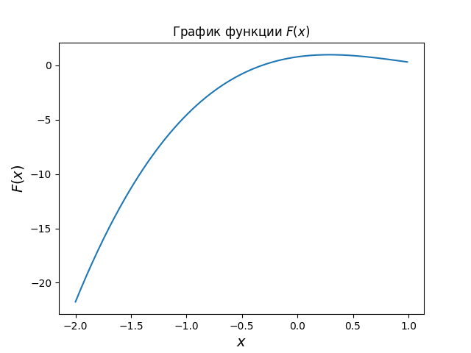

Для системы уравнений:

Выберите что решать:
1. Нелинейное уравнение
2. Система нелинейных уравнений
Введите номер выбранного варианта...
2
Выберите уравнение:
1. f1(x1, x2)=0.1 x_{1}^{2} + x_{1} + 0.2 x_{2}^{2} - 0.7=0
f2(x1, x2)=0.2 x_{1}^{2} + 0.1 x_{1} x_{2} + x_{2} + 0.2=0
2. f1(x1, x2)=0.28 x_{1}^{2} + x_{1} - 2.18=0
f2(x1, x2)=0.15 x_{2}^{2} - x_{2} + 1.2975=0
3. f1(x1, x2)=1.14 x_{1}^{2} - x_{1} + 0.48 x_{2}^{2} + 0.125=0
f2(x1, x2)=- 2 x_{1}^{2} - 0.8 x_{1} x_{2} - x_{2} - 0.24=0
Введите номер выбранной системы уравнения...
1
Введите начальное приближение:
Введите значения x1 и x2 через пробел...
1 1
Введите погрешность вычислений (чтобы оставить значение по умолчанию - 0,001 нажмите Enter)...

+------------+-------------------+--------------------+-------------------+--------------------+---------------------+----------------------+
| № итерации | X1(k) | X2(k) | X1(k+1) | X2(k+1) | |X1(k+1) - X1(k)| | |X2(k+1) - X2(k)| |
+------------+-------------------+--------------------+-------------------+--------------------+---------------------+----------------------+
| 0 | 1.0 | 1.0 | 0.400000000000000 | -0.500000000000000 | 0.600000000000000 | 1.50000000000000 |
| 1 | 0.400000000000000 | -0.500000000000000 | 0.634000000000000 | -0.212000000000000 | 0.234000000000000 | 0.288000000000000 |
| 2 | 0.634000000000000 | -0.212000000000000 | 0.650815600000000 | -0.266950400000000 | 0.0168156000000000 | 0.0549504000000000 |
| 3 | 0.650815600000000 | -0.266950400000000 | 0.643391402267632 | -0.267338640566048 | 0.00742419773236791 | 0.000388240566047915 |
+------------+-------------------+--------------------+-------------------+--------------------+---------------------+----------------------+
Найденные корни: x[1]=0.643391402267632 x[2]=-0.267338640566048
Вектор погрешностей: (0.00742419773236791, 0.000388240566047915)
Число итераций: 4
Для оценки полученного ответа рассчитан вектор невязки
r[1] = -0.000919358333236418
r[2] = -0.00174847954707719
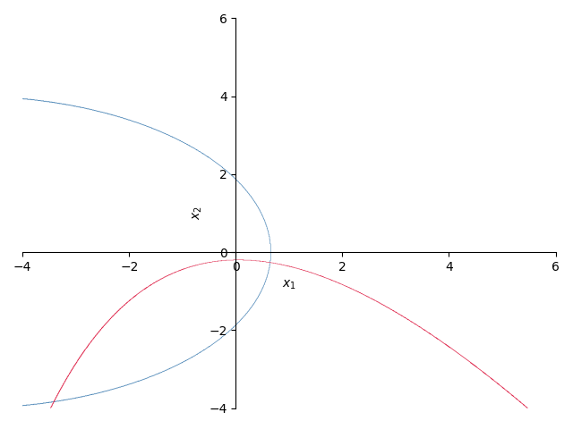

Вывод

Во время выполнения лабораторной работы были изучены методы решения уравнений, такие как: метод хорд, метод Ньютона и метод простой итерации. Также эти методы были программно реализованы на языке Python.

